Удовлетворенность родителей 2020-2021 учебный год 1-4 классы
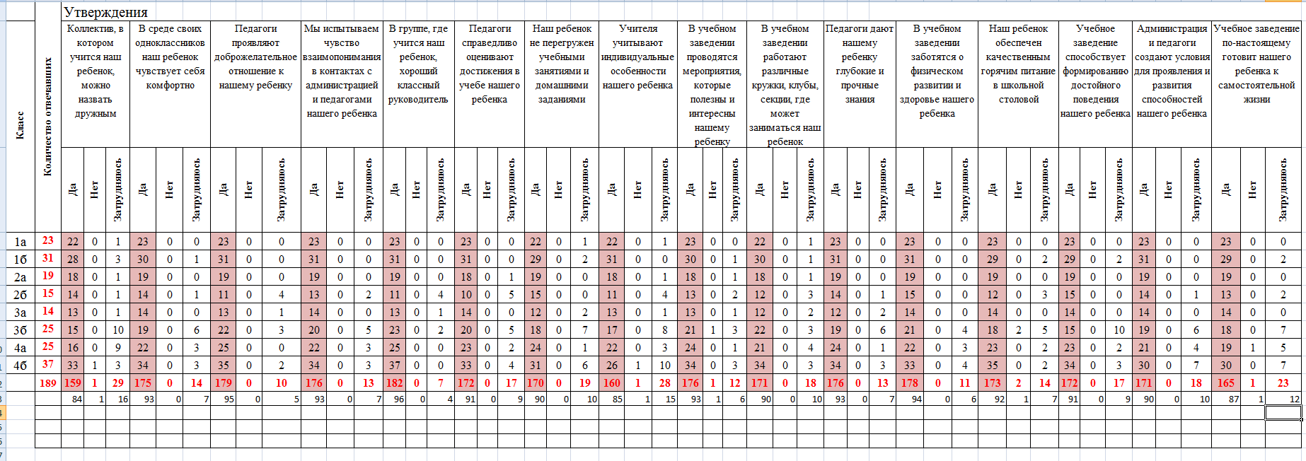

Удовлетворенность родителей 2020-2021 год 5=9 классы

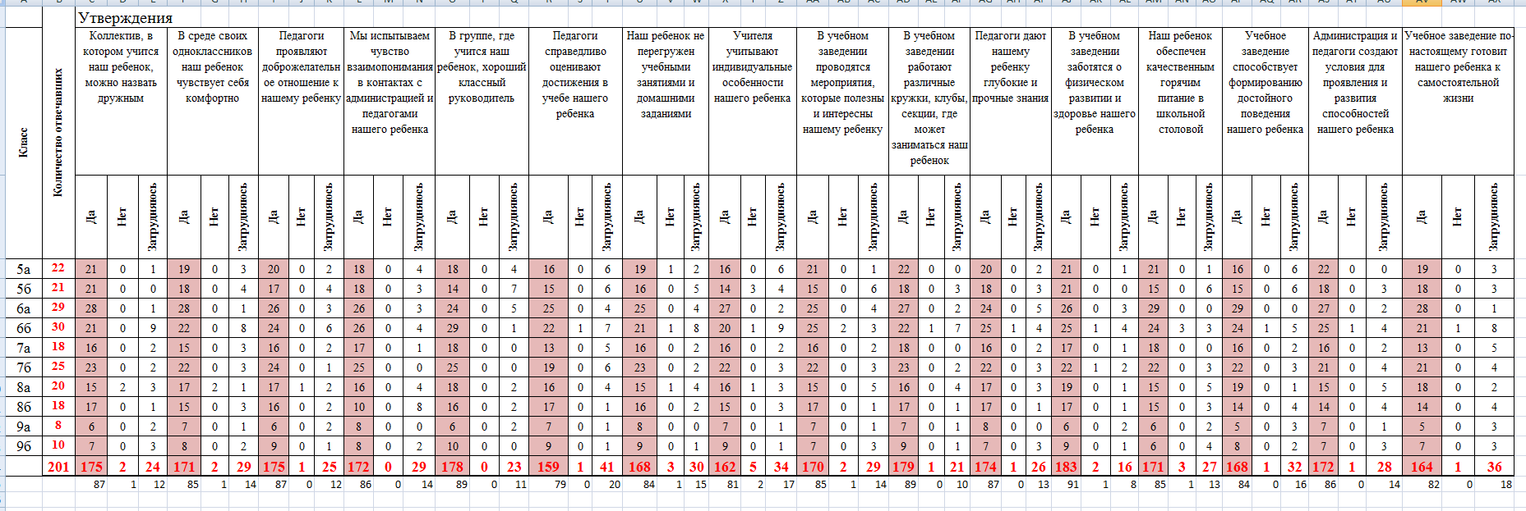

Удовлетворенность родителей 2020-2021 год 10-11 классы

Удовлетворенность родителей 2020-2021год
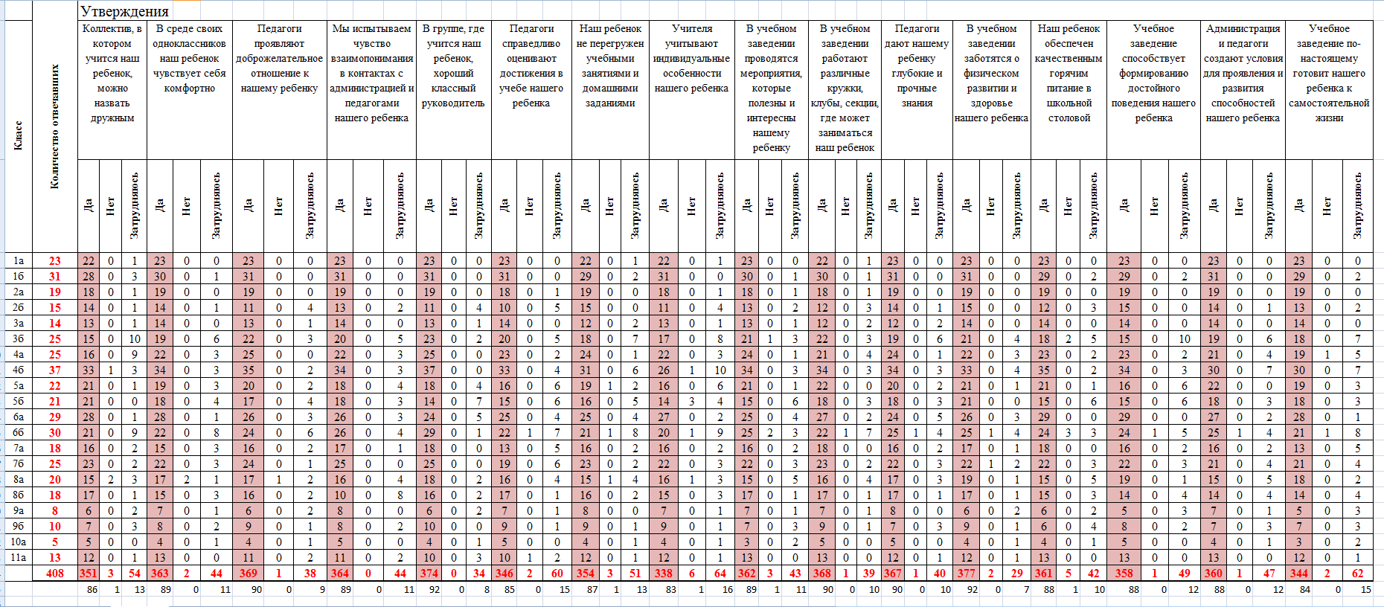

Коэффициент удовлетворенности 2020-2021 учебный год

 | Количество отвечавших –302 (2019);  онлайн – опрос 220 (2020); 408 (2021) | Да (%) |  |  | Нет ( %) |  |  | Затрудняюсь ( %)
№ | Утверждение | 2019 | 2020 | 2021 | 2019 | 2020 | 2021 | 2019 | 2020 | 2021
 | Коллектив, в котором учится наш ребенок, можно назвать дружным | 74 | 64 | 86 | 5 | 8 | 1 | 21 | 27 | 13
 | В среде своих одноклассников наш ребенок чувствует себя комфортно | 84 | 77 | 89 | 3 | 7 | 0 | 13 | 15 | 11
 | Педагоги проявляют доброжелательное отношение к нашему ребенку | 88 | 85 | 90 | 1 | 4 | 0 | 11 | 10 | 9
 | Мы испытываем чувство взаимопонимания в контактах с администрацией и педагогами нашего ребенка | 84 | 85 | 89 | 1 | 4 | 0 | 15 | 11 | 11
 | В группе, где учится наш ребенок, хороший классный руководитель | 95 | 92 | 92 | 2 | 0,9 | 0 | 3 | 7 | 8
 | Педагоги справедливо оценивают достижения в учебе нашего ребенка | 86 | 80 | 85 | 2 | 4 | 0 | 12 | 16 | 15
 | Наш ребенок не перегружен учебными занятиями и домашними заданиями | 84 | 64 | 87 | 4 | 10 | 1 | 12 | 26 | 13
 | Учителя учитывают индивидуальные особенности нашего ребенка | 76 | 65 | 83 | 6 | 6 | 1 | 18 | 29 | 16
 | В учебном заведении проводятся мероприятия, которые полезны и интересны нашему ребенку | 76 | 76 | 89 | 5 | 6 | 1 | 19 | 22 | 11
 | В учебном заведении работают различные кружки, клубы, секции, где может заниматься наш ребенок | 67 | 71 | 90 | 6 | 8 | 0 | 27 | 20 | 10
 | Педагоги дают нашему ребенку глубокие и прочные знания | 86 | 79 | 90 | 2 | 3 | 0 | 12 | 18 | 7
 | В учебном заведении заботятся о физическом развитии и здоровье нашего ребенка | 92 | 84 | 88 | 1 | 3 | 1 | 7 | 13 | 10
 | Наш ребенок обеспечен качественным горячим питанием в школьной столовой | 86 | 82 | 88 | 3 | 0,9 | 0 | 11 | 17 | 12
 | Учебное заведение способствует формированию достойного поведения нашего ребенка | 93 | 76 | 88 | 1 | 3 | 0 | 6 | 20 | 12
 | Администрация и педагоги создают условия для проявления и развития способностей нашего ребенка | 86 | 65 | 84 | 1 | 3 | 5 | 13 | 32 | 15
 | Учебное заведение по-настоящему готовит нашего ребенка к самостоятельной жизни | 85 | 83 | 66 | 1 | 6 | 8 | 14 | 11 | 27

Удовлетворенность родителей работой образовательного учреждения 2020-2021 года
 | Количество отвечавших – 408 (2021 г.) | 1 – 4 кл. (189) |  |  |  |  |  |  |  |  | 5 – 9 кл. (201) |  |  |  |  |  |  |  |  | 10 – 11 кл. (18)
 | Утверждение | Да (%) |  |  | Нет (%) |  |  | Затр. (%) |  |  | Да (%) |  |  | Нет (%) |  |  | Затр.(%) |  |  | Да (%) |  |  | Нет (%) |  |  | Затр. (%)
 |  | 2019 | 2020 | 2021 | 2019 | 2020 | 2021 | 2019 | 2020 | 2021 | 2019 | 2020 | 2021 | 2019 | 2020 | 2021 | 2019 | 2020 | 2021 | 2019 | 2020 | 2021 | 2019 | 2020 | 2021 | 2019 | 2020 | 2021
 | Коллектив, в котором учится наш ребенок, можно назвать дружным | 80 | 70 | 84 | 2 | 6 | 1 | 18 | 25 | 16 | 65 | 54 | 87 | 8 | 11 | 1 | 27 | 35 | 12 | 84 | 81 | 94 | 4 | 13 | 0 | 12 | 6 | 6
 | В среде своих одноклассников наш ребенок чувствует себя комфортно | 82 | 81 | 93 | 2 | 4 | 0 | 16 | 15 | 7 | 85 | 71 | 85 | 4 | 12 | 1 | 11 | 17 | 14 | 84 | 81 | 94 | 5 | 6 | 0 | 12 | 13 | 6
 | Педагоги проявляют доброжелательное отношение к нашему ребенку | 94 | 92 | 95 | 1 | 2 | 0 | 5 | 7 | 5 | 81 | 77 | 87 | 1 | 9 | 0 | 18 | 15 | 12 | 84 | 81 | 83 | 0 | 0 | 0 | 16 | 19 | 17
 | Мы испытываем чувство взаимопонимания в контактах с администрацией и педагогами нашего ребенка | 90 | 90 | 93 | 1 | 0,8 | 0 | 9 | 9 | 7 | 78 | 78 | 86 | 2 | 9 | 0 | 20 | 13 | 14 | 84 | 88 | 89 | 0 | 0 | 0 | 16 | 13 | 11
 | В группе, где учится наш ребенок, хороший классный руководитель | 100 | 96 | 96 | 0 | 0 | 0 | 0 | 4 | 4 | 90 | 87 | 89 | 5 | 2 | 0 | 5 | 11 | 11 | 92 | 88 | 78 | 0 | 0 | 0 | 8 | 13 | 22
 | Педагоги справедливо оценивают достижения в учебе нашего ребенка | 94 | 89 | 91 | 1 | 2 | 0 | 5 | 8 | 9 | 78 | 66 | 79 | 3 | 6 | 0 | 19 | 28 | 20 | 84 | 81 | 83 | 0 | 0 | 6 | 16 | 13 | 11
 | Наш ребенок не перегружен учебными занятиями и домашними заданиями | 90 | 75 | 90 | 2 | 7 | 0 | 8 | 19 | 10 | 78 | 48 | 84 | 4 | 15 | 1 | 18 | 38 | 15 | 84 | 69 | 89 | 8 | 6 | 0 | 8 | 19 | 11
 | Учителя учитывают индивидуальные особенности нашего ребенка | 86 | 72 | 85 | 2 | 2 | 1 | 12 | 25 | 15 | 63 | 55 | 81 | 10 | 11 | 2 | 27 | 34 | 17 | 80 | 62 | 89 | 4 | 6 | 0 | 16 | 31 | 11
 | В учебном заведении проводятся мероприятия, которые полезны и интересны нашему ребенку | 77 | 76 | 93 | 3 | 2 | 1 | 20 | 21 | 6 | 75 | 68 | 85 | 10 | 9 | 1 | 15 | 23 | 14 | 76 | 81 | 89 | 0 | 6 | 0 | 24 | 19 | 11
 | В учебном заведении работают различные кружки, клубы, секции, где может заниматься наш ребенок | 64 | 78 | 90 | 7 | 5 | 0 | 19 | 17 | 10 | 72 | 63 | 89 | 4 | 13 | 0 | 24 | 23 | 10 | 84 | 62 | 100 | 0 | 0 | 0 | 16 | 31 | 0
 | Педагоги дают нашему ребенку глубокие и прочные знания | 93 | 84 | 93 | 1 | 0,8 | 0 | 6 | 16 | 7 | 80 | 72 | 87 | 2 | 6 | 0 | 18 | 22 | 13 | 76 | 81 | 94 | 0 | 0 | 0 | 24 | 19 | 6
 | В учебном заведении заботятся о физическом развитии и здоровье нашего ребенка | 92 | 87 | 94 | 1 | 2 | 0 | 7 | 11 | 6 | 91 | 77 | 91 | 1 | 5 | 1 | 8 | 18 | 8 | 92 | 94 | 89 | 0 | 6 | 0 | 8 | 0 | 11
 | Наш ребенок обеспечен качественным горячим питанием в школьной столовой | 87 | 84 | 92 | 3 | 0 | 1 | 10 | 16 | 7 | 83 | 77 | 85 | 4 | 2 | 1 | 13 | 21 | 13 | 92 | 94 | 94 | 0 | 0 | 0 | 8 | 6 | 6
 | Учебное заведение способствует формированию достойного поведения нашего ребенка | 96 | 80 | 91 | 0 | 2 | 0 | 4 | 17 | 9 | 89 | 72 | 84 | 2 | 5 | 0 | 9 | 23 | 16 | 92 | 69 | 100 | 0 | 0 | 0 | 8 | 31 | 0
 | Администрация и педагоги создают условия для проявления и развития способностей нашего ребенка | 89 | 62 | 90 | 0 | 2 | 0 | 11 | 36 | 10 | 85 | 65 | 86 | 4 | 6 | 0 | 11 | 29 | 14 | 76 | 88 | 94 | 0 | 0 | 0 | 24 | 13 | 6
 | Учебное заведение по-настоящему готовит нашего ребенка к самостоятельной жизни | 90 | 89 | 87 | 0 | 3 | 1 | 10 | 8 | 12 | 80 | 74 | 82 | 4 | 12 | 0 | 17 | 13 | 18 | 84 | 81 | 83 | 0 | 0 | 0 | 16 | 19 | 17

